Технологии компьютерного моделирования.

Лабораторная работа №1: «Численные методы решения дифференциальных уравнений»

Часть 1.

**Тема:** Численные методы решения дифференциальных уравнений.

**Цель:** Разработать программы решения дифференциальных уравнений с использованием численных методов Эйлера и Рунге-Кутта.

**Оборудование:** ПК, язык программирования Python.

**Постановка задачи:** изучить численные методы Эйлера и Рунге-Кутта и предложенные варианты алгоритмов их реализации. Разработать программы решения дифференциальных уравнений, используя актуальный для студента язык программирования.**План выполнения работы:**

1. Повторить материалы лекции «Численный метод решения дифференциальных уравнений. Метод Эйлера и Рунге-Кутта» (материалы размещены в ЭУК «ТКМ» в Теме № 2).

2. Повторить алгоритмы решения задачи.

3. Разработать программы и проверить их работоспособность, используя контрольный пример 1.

3.1 Решить дифференциальное уравнение методом Эйлера, разбив отрезок на 10 частей.

3.2 Решить дифференциальное уравнение методом Рунге-Кутта, разбив отрезок на 10 частей.

3.3 Сравнить полученные результаты. Сделать вывод.

3.4 Получить результаты решения дифференциального уравнения методом Эйлера, максимально приближенные к результатам, полученным при решении этого же уравнения методом Рунге-Кутта.

3.5 Все результаты зафиксировать в таблице (структуру таблицы студент предлагает самостоятельно).

4. Решить дифференциальное уравнение, получив результат в виде таблицы значений и в виде интегральной кривой.

5. Включить отлаженную программу в общий пакет программ, который вы разрабатывали по дисциплине «Вычислительная математика» (в главном меню должен быть пункт Дифференциальные уравнения. Далее метод Эйлера; метод Рунге-Кутта).

6. Подготовить материал для формирования итогового отчета по лабораторной работе.

**Задание 1:**



**Математическая модель**

Метод Эйлера



Метод Рунге-Кутта

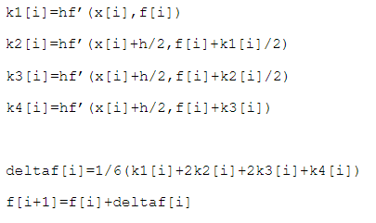

**Решение**

1. Средствами языка, разработать функцию для решения данного примера методом Эйлера, которая будет принимать на вход значения интервала и количество разбиений. Функция будет возвращать график зависимости, а также сами значения уравнения.
2. Средствами языка, разработать функцию для решения данного примера методом Рунге-Кутта, которая будет принимать на вход значения интервала и количество разбиений. Функция будет возвращать график зависимости, а также сами значения уравнения.
3. Добавить соответствующие модули меню.

**Результат:**

Метод Эйлера

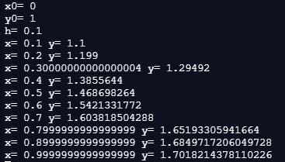

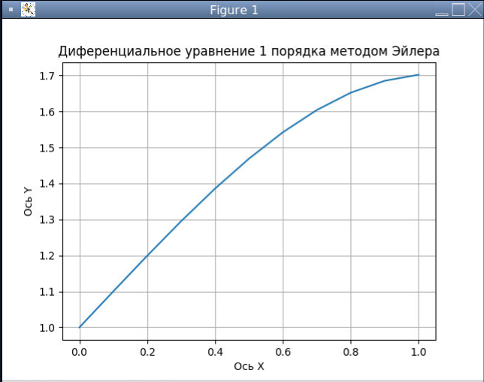

Метод Рунге-Кутта



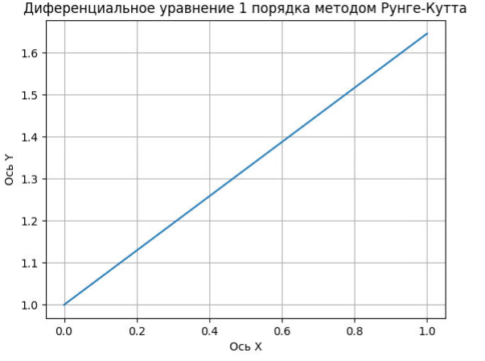

Сравнивая полученные результаты, можем сделать вывод о том, что метод Рунге-Кутта является более точным по сравнению с методом Эйлера. Увеличивая количество разбиений на отрезке, получаем примерно равные ответы в обоих методах.

**Код:**

Метод Эйлера

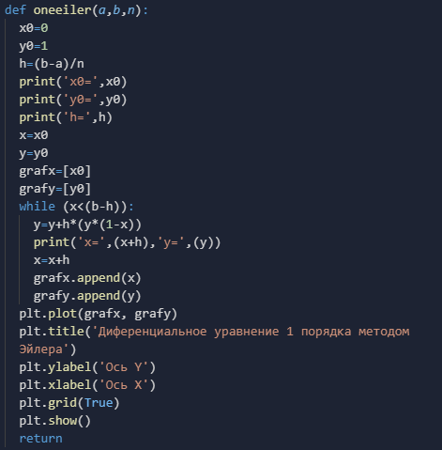

Метод Рунге-Кутта

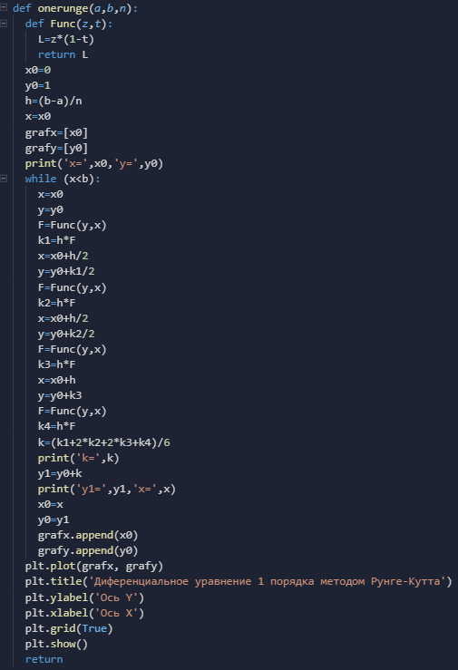

Часть 2.

**Тема:** Численные методы решения дифференциальных уравнений второго порядка и системы дифференциальных уравнений

**Цель:** Разработать программы решения дифференциальных уравнений второго порядка и системы дифференциальных уравнений с использованием численных методов Эйлера и Рунге-Кутта.

**Оборудование:** ПК, Python.

**Постановка задачи:** изучить алгоритмы решения дифференциальных уравнений высших порядков (второго порядка) и системы дифференциальных уравнений с использованием численных методов Эйлера и Рунге-Кутта. Разработать программы, используя актуальный для студента язык программирования.

**План выполнения работы:**

1. Повторить материалы лекции «Численный метод решения дифференциальных уравнений. Метод Эйлера и Рунге-Кутта» (материалы размещены в ЭУК «ТКМ» в Теме № 2).

2. Повторить алгоритмы решения задач.

3. Разработать программу для решения дифференциального уравнения

второго порядка и проверить ее работоспособность, используя

контрольный пример 2.

3.1 Решить дифференциальное уравнение методом Эйлера, разбив

отрезок на 10 частей.

3.2 Решить дифференциальное уравнение методом Рунге-Кутта, разбив

отрезок на 10 частей.

3.3 Сравнить полученные результаты. Сделать вывод.

3.4 Получить результаты решения дифференциального уравнения

методом Эйлера, максимально приближенные к результатам,

полученным при решении этого же уравнения методом Рунге-Кутта.

3.5 Все результаты зафиксировать в таблице (структуру таблицы

студент предлагает самостоятельно).

4. Решить дифференциальное уравнение, получив результат в виде

таблицы значений и в виде интегральной кривой.

5. Включить отлаженную программу в общий пакет программ, который

вы разрабатывали по дисциплине «Вычислительная математика» (в

главном меню должен быть пункт Дифференциальные уравнения.

Далее метод Эйлера; метод Рунге-Кутта).

6. Подготовить материал для формирования итогового отчета по

лабораторной работе.

7. Разработать программу для решения системы дифференциальных

уравнения и проверить ее работоспособность, используя контрольный

пример 3.

7.1 Решить дифференциальное уравнение методом Эйлера, разбив

отрезок на 10 частей.

7.2 Получить результаты решения системы дифференциальных

уравнений методом Эйлера, уменьшив шаг в 10 раз.

7.3 Все результаты зафиксировать в таблице (структуру таблицы

студент предлагает самостоятельно).

8. Включить отлаженную программу в общий пакет программ, который

вы разрабатывали по дисциплине «Вычислительная математика» (в

главном меню должен быть пункт Дифференциальные уравнения.

Далее метод Эйлера; метод Рунге-Кутта).

9. Подготовить материал для формирования итогового отчета по

лабораторной работе.

**Задание 2**

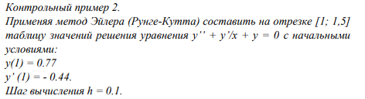

**Задание 3**

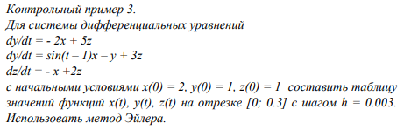

**Математическая модель**

Метод Эйлера



Метод Рунге-Кутта



**Решение**

1. Средствами языка, разработать функцию для решения данного дифференциального уравнения методом Эйлера, которая будет принимать на вход начальные значения y, y’, значения интервала и шаг. Функция будет возвращать график зависимости, а также сами значения уравнения.
2. Средствами языка, разработать функцию для решения данного дифференциального уравнения методом Рунге-Кутта, которая будет принимать на вход начальные значения y, y’, значения интервала и шаг. Функция будет возвращать график зависимости, а также сами значения уравнения.
3. Средствами языка, разработать функцию для решения системы дифференциальных уравнений методом Эйлера, которая будет принимать на вход начальные значения переменных, значения интервала и шаг. Функция будет возвращать значения уравнения.
4. Добавить соответствующие пункты меню

**Результаты:**

Метод Эйлера:



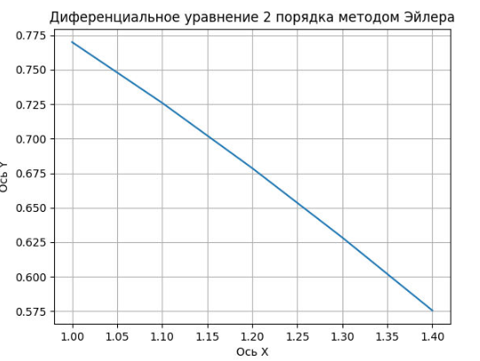

Метод Рунге-Кутта:

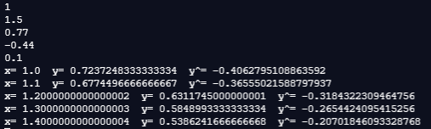

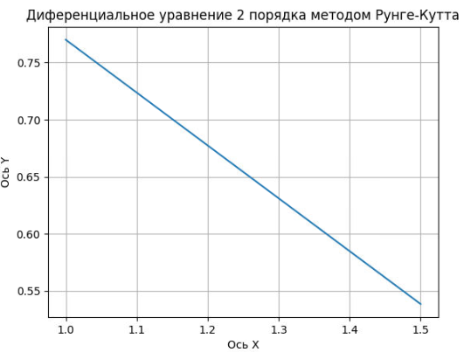

Система уравнений

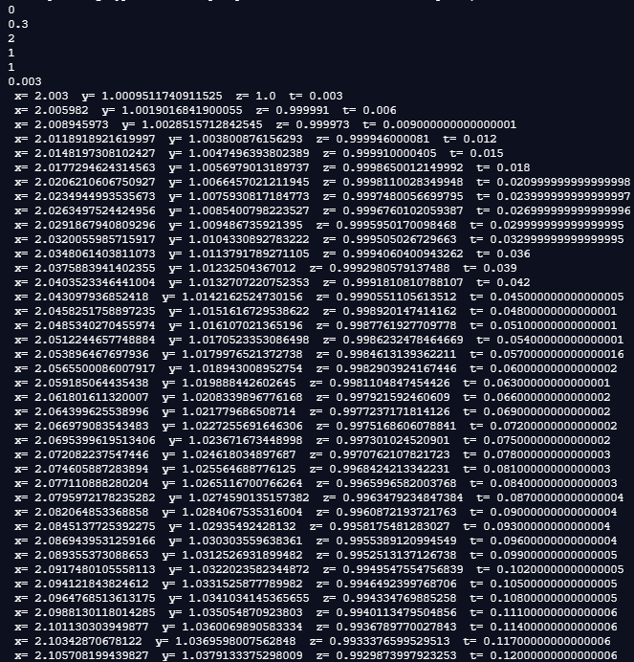

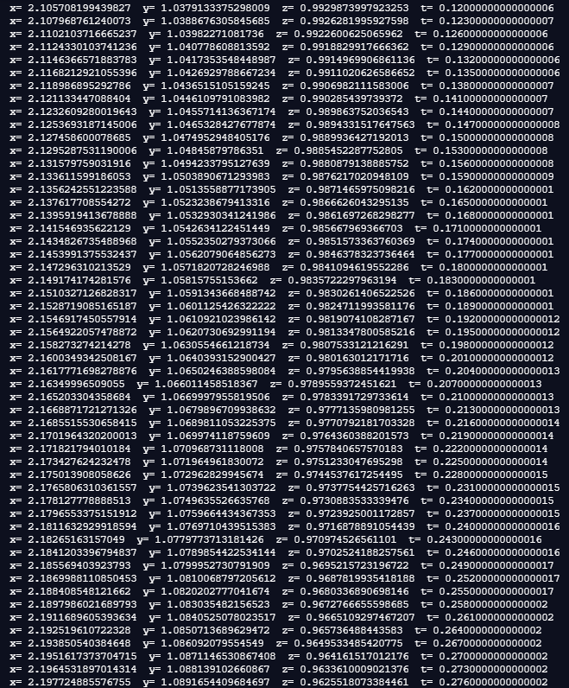

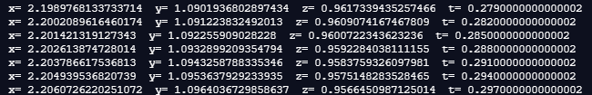

**Код:**

Метод Эйлера

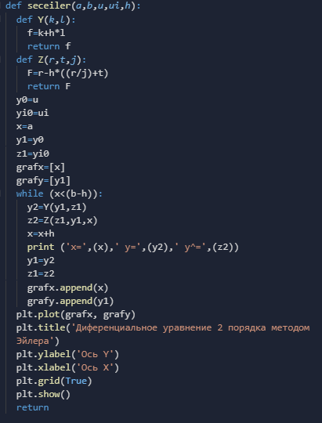

Метод Рунге-Кутта

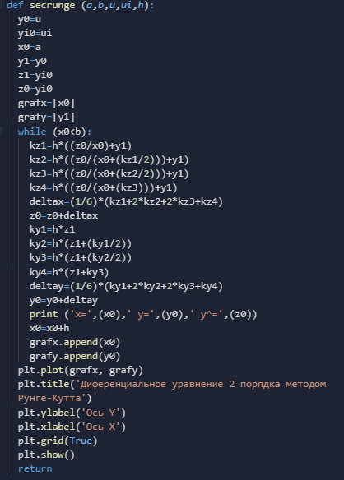

Система уравнений

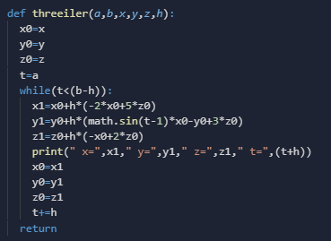

**Вывод:**

В итоге, используя средства языка программирования, нам удалось изучить алгоритмы решения дифференциальных уравнений первого и второго порядков, а также системы дифференциальных уравнений, с использованием численных методов Эйлера и Рунге-Кутта и разработать программы для решения поставленных задач.